中华民族有很多传统的美德，譬如勤劳、善良等，还有一个更重要的便是“孝”了。千百年来，人们常以忠则《出师》，孝则《陈情》将二者相提并论。宋代学者赵与时在《宾退录》中说：“读诸葛孔明《出师表》而不堕泪者，其人必不忠。读李令伯《陈情表》而不堕泪者，其人必不孝。读韩退之《祭十二郎文》而不堕泪者，其人必不友。”可见李密的《陈情表》具有相当强烈的感人力量。

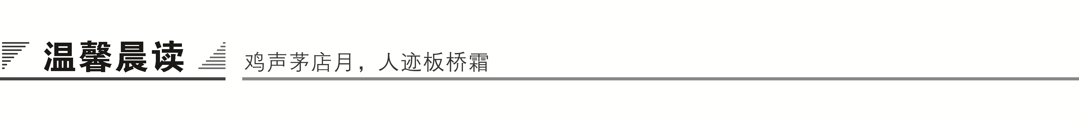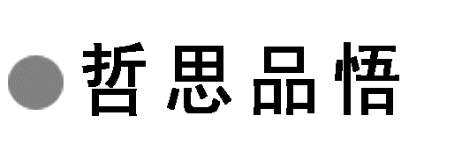

恣蚊饱血

晋吴猛，年八岁，事亲至孝。家贫，榻无帷帐，每夏夜，蚊多攒肤。恣渠膏血之饱，虽多不驱之，恐去己而噬其亲也。爱亲之心至矣。

【译文】　晋朝人吴猛，八岁时，侍奉双亲极其孝顺。家里贫穷，床上没有蚊帐，每到夏天的晚上，蚊虫多在人皮肤上攒咬。吴猛总是赤身坐在父亲床前，任蚊虫叮咬吸食血液，再多也不驱赶，他担心蚊虫离开自己去叮咬父亲。孝敬的心能如此算是到极致了啊！

微感言：

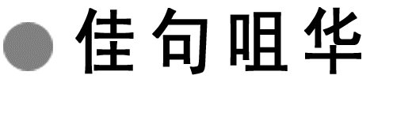

一、文本名句

1．既无伯叔，终鲜兄弟，门衰祚薄，晚有儿息。

2．外无期功强近之亲，内无应门五尺之僮，茕茕孑立，形影相吊。

3．但以刘日薄西山，气息奄奄，人命危浅，朝不虑夕。

4．臣无祖母，无以至今日；祖母无臣，无以终余年。

5．乌鸟私情，愿乞终养。

6．臣生当陨首，死当结草。

7．臣不胜犬马怖惧之情，谨拜表以闻。

二、亲情名句

1．父母在，不远游，游必有方。——《论语》

2．事父母几谏，见志不从，又敬不违，劳而不怨。——《论语》

3．人人亲其亲，长其长，而天下平。——《孟子》

4．老吾老，以及人之老；幼吾幼，以及人之幼。——《孟子》

5．父母呼，应勿缓；父母命，行勿懒。——李毓秀《弟子规》

6．百善孝为先，万恶淫为源。——王永彬

7．十月胎恩重，三生报答轻。——《劝孝歌》

8．天地之性，人为贵。人之行，莫大于孝。——《孝经》

9．爱亲者，不敢恶于人；敬亲者，不敢慢于人。——《孝经》

10．子说：孝，天之精，地之义，民之行也。——康熙

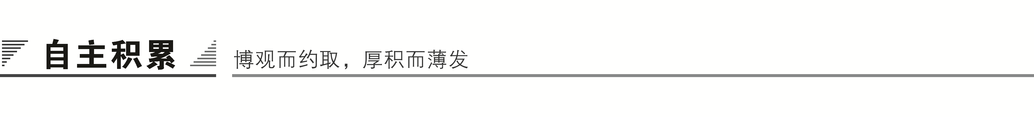

一、作者视窗

虽为“亡国贱俘”，却甘于清贫，婉拒帝王之邀，只为报答祖母的养育之恩。虽说“乌鸟私情”，实则为至孝之举。古人以孝为先，李密之孝，可谓典范。

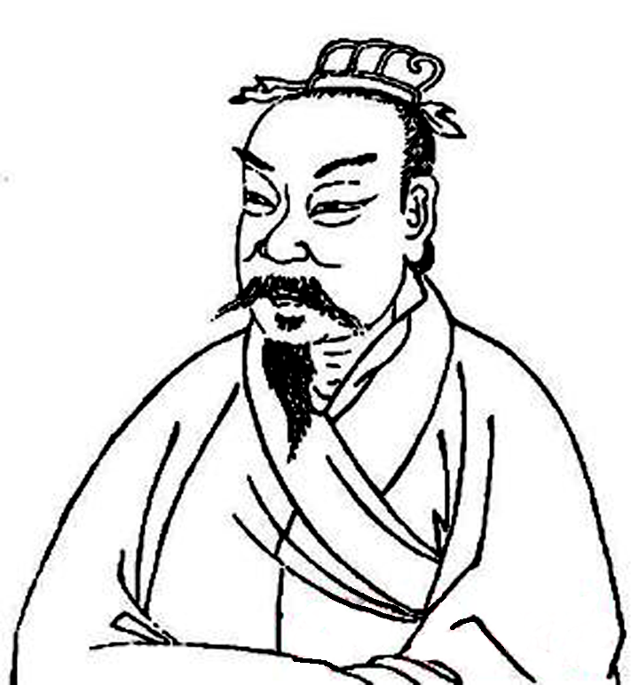

【注】　李密(224—287)，—名虔，字令伯，晋犍为武阳(今四川彭山)人。西晋散文家。父早亡，母改嫁，由祖母刘氏抚养成人。及长，治《春秋左氏传》，博览多通，机警辩捷。早年曾任蜀尚书郎、大将军主簿等职。

二、写作背景

三国魏元帝(曹奂)景元四年(263)，司马昭灭蜀，李密沦为亡国之臣。司马昭之子司马炎废魏元帝，史称“晋武帝”。泰始三年(267)，朝廷采取怀柔政策，极力笼络蜀汉旧臣，征召李密为太子洗马。李密时年44岁，以祖母供养无主为由，上《陈情表》，要求暂缓赴任。

李密早有孝名，据《晋书》本传记载，李密奉事祖母刘氏“以孝谨闻，刘氏有疾，则涕泣侧息，未尝解衣，饮膳汤药，必先尝后进”。武帝览表，赞叹说：“密不空有名也。”感动之际，因赐奴婢二人，并令郡县供应其祖母膳食，密遂得以终养。

三、基础梳理

1．给加点的字注音

(1)单音字

①险衅(xìn)　　　②闵凶(mǐn)　　③茕茕孑立(qiónɡ)

④祚薄(zuò) ⑤床蓐(rù) ⑥逋慢(bū)

⑦日笃(dǔ) ⑧矜悯(jīn) ⑨拔擢(zhuó)

⑩优渥(wò) ⑪陨首(yǔn)

(2)多音字

①行年(xínɡ) ②祚薄(bó) ③终鲜兄弟(xiǎn)

④期功(jī) ⑤强近(qiǎnɡ) ⑥应门(yìnɡ)

⑦逮奉圣朝(dài) ⑧洗马(xiǎn)

2．涵咏词义

(1)词义理解

①臣以险衅：艰难祸患。

②夙遭闵凶：忧患不幸的事。

③慈父见背：代词，第一人称，我。

④舅夺母志：强行改变。

⑤门衰祚薄：福分。

⑥外无期功强近之亲：勉强。

⑦形影相吊：安慰。

⑧逮奉圣朝：及、至。

⑨除臣洗马：授予官职。

⑩责臣逋慢：有意回避，怠慢上命。

⑪则刘病日笃：病重。

⑫伏惟圣朝以孝治天下：俯伏思量。古时下级对上级表示恭敬的用语，奏疏和书信里常用。

⑬无以至今日：没有用来……的。

⑭是以区区不能废远：因此；拳拳，形容自己的私情。

⑮实所共鉴：察。

⑯听臣微志：任，这里指准许、成全。

⑰庶刘侥幸：或许。

⑱臣不胜犬马怖惧之情：禁得住。

(2)解释下列成语

①孤苦伶仃：形容孤独困苦，无依无靠。

②茕茕孑立：孤单无依靠地独自生活。孑，孤单。

③形影相吊：身体和影子互相安慰，形容孤独。吊，安慰。

④日薄西山：太阳接近西山。用日落比喻人的寿命即将终了。薄，迫近。

⑤气息奄奄：气息微弱、将要断气的样子。

⑥人命危浅：形容寿命已经不长，即将死亡。人命，寿命。危，危弱。浅，指不长。

⑦朝不虑夕：早晨不能想到晚上怎样。这是说随时都可能死亡。

⑧皇天后土：对天和地的尊称。古人认为天地能主持公道，主宰万物。

3．识记文言实词和虚词

(1)通假字

①夙遭闵凶　通“悯”，可忧患的事(多指疾病死丧)

②常在床蓐　通“褥”，垫子

③零丁孤苦　通“伶仃”，孤独的样子

④臣密今年四十有四　通“又”，表示整数后有零数

(2)一词多义

①行

②矜

③拜

④当

⑤薄

⑥夙

(3)虚词归纳

①以

②于

四、文白对照

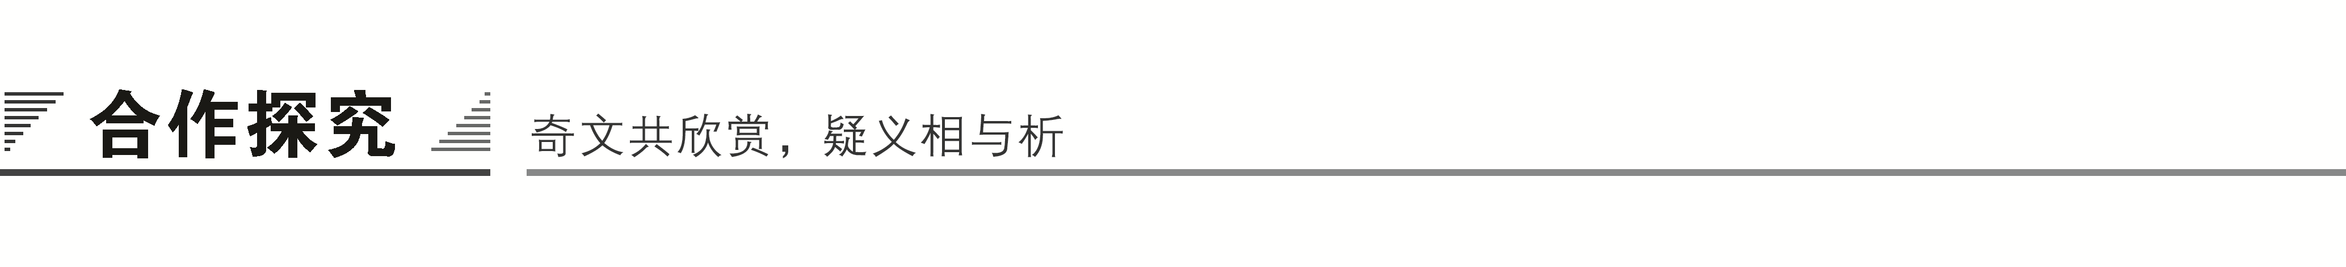

一、文本助读

李密至孝，与祖母相依为命，写此表，陈述自己不能奉诏的原因，提出终养祖母的要求。文中所写，皆是真情实意。为了唤起武帝的怜悯之心，作者不是直陈其事，而是凄切婉转地表明心意，围绕着“情”“孝”二字反复陈述自己家庭的不幸和与祖母相依为命的亲情，表达对新朝宠遇的感激涕零以及孝顺祖母的哀哀衷情。

【结构图示】

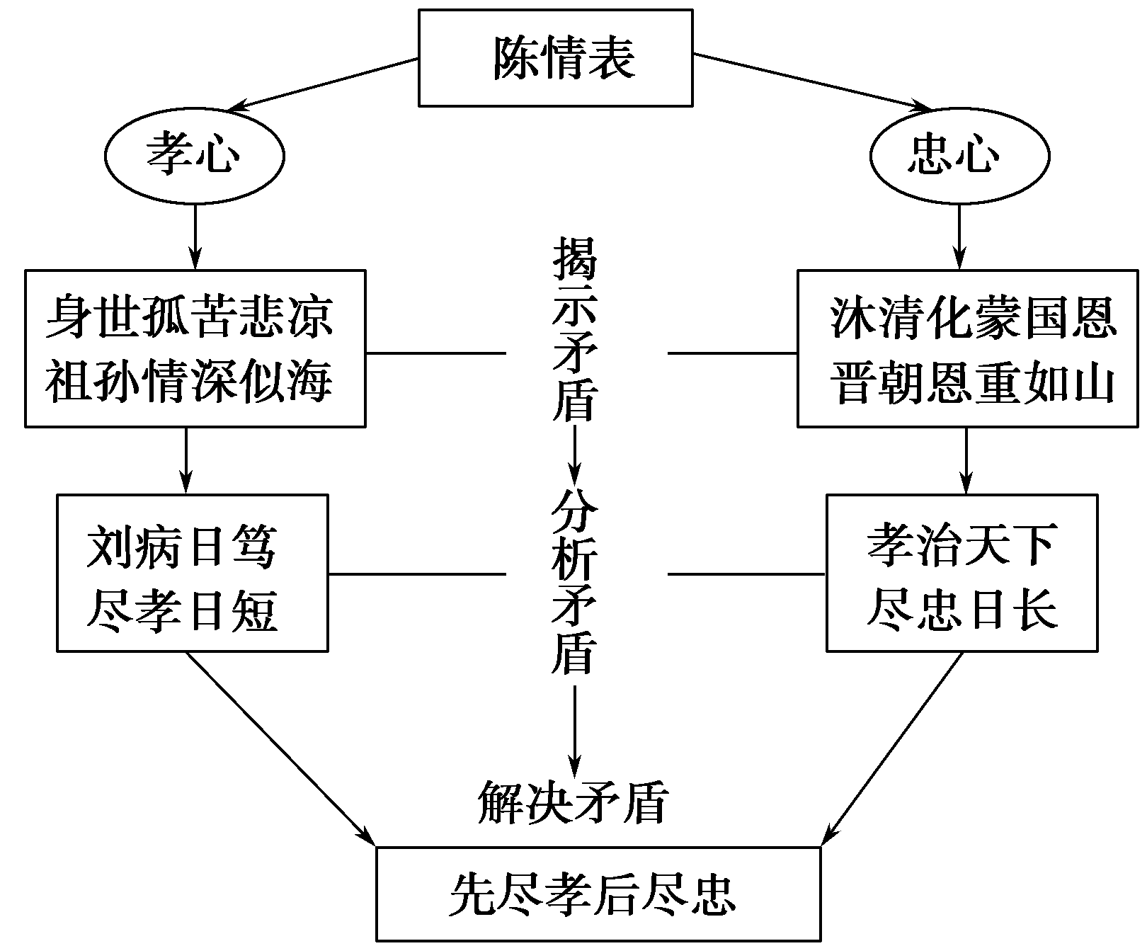

二、小组合作

【重点词句梳理】

1．古今异义

(1)臣少多疾病，九岁不行

古义：

今义：不可以；不被允许

(2)零丁孤苦，至于①成立②

①古义：

今义：表示达到某种程度；表示另提一事

②古义：

今义：(组织、机构等)筹备成功，开始存在；(理论、意见)有根据，站得住

(3)欲苟顺私情，则告诉不许

古义：

今义：说给人，使人知道

(4)臣之辛苦

古义：

今义：身心劳苦；客套话，用于求人做事

(5)后刺史臣荣举臣秀才

古义：

今义：明清两代生员的通称；泛指读书人

(6)非臣陨首所能上报

古义：

今义：向上级报告；刊登在报纸上

(7)臣欲奉诏奔驰

古义：

今义：(车、马等)很快地跑

(8)拜臣郎中

古义：

今义：中医医生

(9)是以区区不能废远

古义：

今义：(数量)少；(人或事物)不重要

答案　(1)不能走路　(2)①到　②成人自立　(3)申诉(苦衷)　(4)辛酸悲苦　(5)汉代以来选拔人才的一种察举科目。这里是优秀人才的意思，与后代科举的“秀才”含义不同　(6)报答　(7)奔走效劳　(8)尚书省的属官　(9)拳拳，形容自己的私情

2．词类活用

(1)非臣陨首所能上报：

(2)臣不胜犬马怖惧之情：

(3)则刘病日笃：

(4)夙遭闵凶：

(5)猥以微贱：

(6)臣少多疾病：

(7)具以表闻/谨拜表以闻：

(8)臣少仕伪朝：

(9)历职郎署：

(10)外无期功强近之亲：

(11)内无应门五尺之僮：

(12)是以区区不能废远：

答案　(1)名词作状语，向上　(2)名词作状语，像犬马　(3)名词作状语，一天天　(4)形容词用作名词，忧患不幸的事　(5)形容词用作名词，卑微低贱的人　(6)名词用作动词，生病　(7)使动用法，使……闻，使……知道　(8)名词用作动词，做官　(9)名词用作动词，任职　(10)名词作状语，在家外　(11)名词作状语，在家内　(12)形容词用作动词，远离

3．说出下列句式类型

(1)非臣陨首所能上报

(2)今臣亡国贱俘

(3)是臣尽节于陛下之日长

(4)急于星火

(5)谨拜表以闻

(6)逮奉圣朝，沐浴清化

(7)臣少仕伪朝

(8)告诉不许

(9)而刘夙婴疾病

答：

答案　(1)(2)判断句：均为语义判断。(译文中含判断词“是”)　(3)(4)介词结构后置：于陛下尽节；于星火急　(5)～(7)省略句：以闻(陛下)；逮(臣)奉圣朝；少仕(于)伪朝　(8)(9)被动句：不(被)许；(被)婴

4．翻译句子

(1)外无期功强近之亲，内无应门五尺之僮，茕茕孑立，形影相吊。

译文：

(2)猥以微贱，当侍东宫，非臣陨首所能上报。

译文：

(3)欲苟顺私情，则告诉不许：臣之进退，实为狼狈。

译文：

(4)但以刘日薄西山，气息奄奄，人命危浅，朝不虑夕。

译文：

(5)臣无祖母，无以至今日；祖母无臣，无以终余年。

译文：

答案　(1)外面没有什么近亲，家里没有照应门户的童仆，孤单无依靠地独自生活，只有身体和影子互相安慰。

(2)这样微贱的人，担当侍奉太子的职务，我即使肝脑涂地，也无法报答皇上的恩遇。

(3)想暂时迁就自己的私情，向长官申诉又得不到允许：我的处境实在是进退两难，十分狼狈。

(4)只因为刘氏已经到了风烛残年，奄奄一息，生命垂危，朝不保夕的地步。

(5)我没有祖母，不能活到今天；祖母没有我，不能度过剩下的岁月。

三、师生探究

1．文章一开始，作者说：“臣以险衅，夙遭闵凶。”该句在全段中起到什么作用？

答：

答案　总领全段的作用。“夙遭闵凶”包括以下几个方面：(1)半岁丧父，四岁母嫁，祖母抚养；(2)年幼多病，九岁不行，伶仃孤苦；(3)两辈单传，内外无亲，形影相吊；(4)祖母年迈，夙婴疾病，卧床不起。

2．李密的“孝”表现在哪里？

答：

答案　表现在：(1)臣侍汤药，未曾废离；(2)以供养无主，辞不赴命；(3)刘日薄西山，奄奄一息，不能废远；(4)庶刘侥幸，保卒余年。

3．李密为达到“辞不就职”的目的，在《陈情表》中并没有将孝情一泄到底，而是用理性对感情加以节制，取得了极为真切、动人的效果，试结合全文加以分析。

答：

答案　《陈情表》是写给晋武帝的，是为了达到“辞不就职”的目的。从这个目的出发，李密并没有将孝情一泄到底，而是用理性对感情加以节制，使它在不同的层次中、不同的前提下出现。

第一段先写自己的悲惨命运和与祖母刘氏的亲厚关系，抒发对祖母的孝情。“臣侍汤药，未曾废离。”如果从这种孝情继续写下去会有许多话要说，如对祖母的感激等等。但作者却就此止笔，转而写自己蒙受国恩而不能报答的矛盾心情，写自己的狼狈处境。

第二段表白自己感恩戴德，很想走马上任，“奉诏奔驰”。但“刘病日笃”，这就从另一方面反衬了他孝情的深厚，因为孝情深厚，而“诏书切峻，责臣逋慢”，所以才有“实为狼狈”的处境。前面抒发的孝情被节制以后，又在另一个前提下出现了。

第三段作者转写自己“不矜名节”，并非“有所希冀”，之所以不应诏做官，是因为“祖母无臣，无以终余年”。在排除了晋武帝的怀疑这个前提之下，再抒发对祖母刘氏的孝情，就显得更真实，更深切，更动人。

4．有论者认为，李密反复强调孝亲，其实是为自己不奉诏仕晋寻找借口。你同意这一观点吗？为什么？

答：

答案　(观点一)李密反复强调孝亲，决不是为其不奉诏仕晋寻找借口。他是真心因终养祖母才难以应诏的。读完全篇，我们可以清楚地体味到，他的孝心不是抽象的，而是充满了孙儿对祖母的一片真情。

(观点二)李密反复强调孝亲，是为其不奉诏找借口。李密对蜀汉念念于怀，他曾说刘禅“可次齐桓”。更何况司马氏是以屠杀篡夺取得天下，内部矛盾重重。李密以一亡国之臣，对出仕新朝就不能不有所顾虑，而暂存观望之心了。不幸的是，他的这种想法被晋武帝多少察觉到了，因此“诏书切峻，责臣逋慢”。这就使李密在“再度表闻”时，出现了更大的困难。然而李密抓住了“孝”字大做文章，却又不从大道理讲起，而是委婉陈辞，动之以情，恰到好处地解决了“不从皇命”的难题。

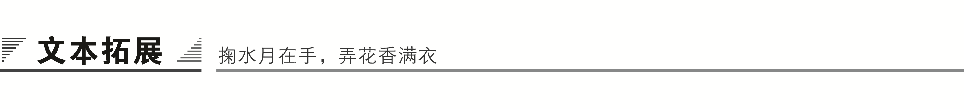

一、阅读延伸

学会感恩

宋代学者赵与时曾说过：“读诸葛孔明《出师表》而不堕泪者，其人必不忠。读李令伯《陈情表》而不堕泪者，其人必不孝。读韩退之《祭十二郎文》而不堕泪者，其人必不友。”今天，当我们用心去品读李密的《陈情表》时，我们会从字里行间感受到《陈情表》闪耀着真诚的人性光芒，文章“情”之真，“情”之深，“情”之切，催人泪下，读者无不为之动容！李密的《陈情表》表达了一个永恒的主题：孝顺长辈，知恩图报。因而千年传诵而不衰，成为不朽名篇！

其实，自然界的一切都知道感恩。大海给了鱼儿一个宽阔的天空，因为感恩，鱼儿回报给大海一片生机；天空给了鸟儿飞翔的领空，因为感恩，鸟儿回报给天空一处美丽；大地给了树木一片沃土，因为感恩，大树回赠给大地丝丝阴凉。春花沐浴着阳光，把娇艳芬芳献给大地；庄稼吮吸着雨露，将丰收果实馈赠人类；儿女享受着父母的关爱，宛若庄稼享受着阳光雨露的恩泽，理应把自己的拳拳孝心奉献给父母。没有水，就没有丰富多彩的生命；没有父母，就不会有儿女的茁壮成长；没有亲朋师长，就感受不到人间的真情！

一个人当他拥有感恩之心时，他绝不会怨天尤人。海伦的故事，已经家喻户晓。她自小双目失明，连正常的行走也需要他人扶着，但是她没有因此而埋怨上天、埋怨父母没有给她一副健全的身体，她满怀赤子之情，感谢父母给了她生命，感谢社会给了她帮助，发自肺腑的语言流露笔端，写了一部又一部的文学作品回报父母和社会。正因为拥有一颗感恩的心，海伦变得更加坚强和勇敢，是感恩，让她成就了自己的人生，实现了自己的生命价值。

人生需要一颗感恩的心，只有感恩，生命才能达到崇高。学会感恩，就能知恩图报而不忘恩负义；学会感恩，就能礼貌文明而不粗鲁野蛮；学会感恩，就能谦虚本分而不飞扬跋扈；学会感恩，就能明理改过而不坚持错误；学会感恩，就能多一份爱心，少一点仇视……

“落红不是无情物，化作春泥更护花”，这是落叶对根系实实在在的回报；“谁言寸草心，报得三春晖”，这是儿子对母亲发自内心的感恩。感恩之情，充实着我们的精神世界；感恩之心，净化着我们的灵魂；感恩如春风化雨，使世界更加充满生机，使世界更加温馨美丽。由衷希望李密对祖母的乌鸟深情能让我们有所感悟，有所行动，为亲人捧上自己哪怕微薄但却真诚的回报。让我们常怀一颗感恩之心，去回报师长，回报社会，回报我们的国家和人民！

二、写法迁移

融情于事，强烈的感情色彩是《陈情表》的一大特色，作者无论是述自己的孤苦无依之情，还是述自己和祖母相依为命的深厚亲情，都是通过叙事来表达的。而自己对朝廷恩遇的感激和对武帝的忠敬之心，也是以充满情感的笔调来写的。

在叙事中传递情感，为使读者动心、动容，产生感情上的共振，要做到以下三点：(1)定好叙事的感情基调。写作文与谱曲一样，必先定好适宜表现主题的基调。(2)抓住语言、动作，打造细节，精心刻画，借事传情。(3)叙中带议，喷发激情，让感情渗透在字里行间，进行间接抒情能产生含蓄美。在叙述中带一点议论，把作者的见解不失时机地点明，也是传递情感的好方法。

【我来练笔】

李密在《陈情表》一文中表达了自己对祖母刘氏的孝情，史铁生在《我与地坛》一文中赞颂了平凡母亲的坚忍与伟大，归有光在《项脊轩志》一文中抒发了人亡物在、三世变迁的感慨。这三篇文章的内容都与亲情有关。请以“亲情”为话题，写一篇短文。(200字左右)

答案示例

你渐渐变老，我渐渐长大。白霜爬上你的鬓角，皱纹刻上你的额头。我叛逆的心渐渐平息，窥到了你粗砺面孔下的柔软、细腻，感受到你粗俗举止中蕴涵的真情实意。

明早我要早起背书，而你要更早起床割麦，你无法当我的起床闹钟。第二天临出门，你大声叫我起床，见我迷迷糊糊应了你才放心。或许怕我睡过头，便拧开了床前的灯，打点好一切，然后你蹑手蹑脚地离开。老爸，你是怕惊醒我的美梦吗？当我醒来时，我看见那扳弯的床头灯，斜斜地把温暖的光洒在地上。我知道，那是你怕强光会刺痛女儿的眼睛而故意扳弯的。自此，那扳弯的橙色床头灯便如灯塔定格在我的记忆中，若清泉流淌在我的心田。

爸，你的爱那么平凡粗糙却又那么让人感动，像生活中的玉米面窝头，干碴碴的，细细品味后却有别样的甘甜。

问题生成——带着更多的问题而非答案去学习

通过合作探究，你还想解决哪些问题？请写下你的新问题，或与同学、老师交流，或在课后自己独立解决。

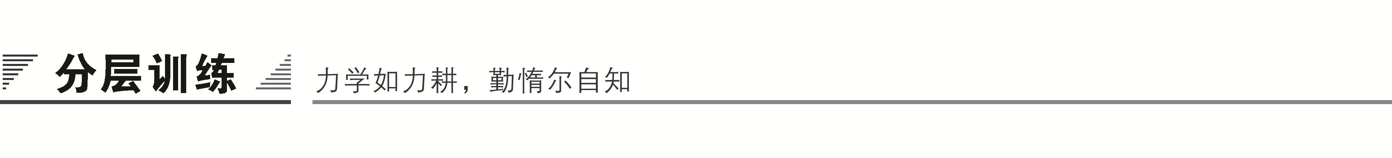

(时间：60分钟　满分：60分)

一、基础知识(18分)

1．下列各句中，没有通假字的一项是(　　)(3分)

A．而刘夙婴疾病，常在床蓐

B．伏惟圣朝以孝治天下

C．臣密今年四十有四

D．臣以险衅，夙遭闵凶

答案　B

解析　A项“蓐”通“褥”。C项“有”通“又”。D项“闵”通“悯”。

2．下列句子中，对加点词的解释不全正确的一项是(　　)(3分)

A.

B.

C.

D.

答案　A

解析　“芳草鲜美”的“鲜”是“鲜艳”之意。

3．下列句子中，加点词的意义与现代汉语相同的一项是(　　)(3分)

A．欲苟顺私情，则告诉不许。

B．臣欲奉诏奔驰，则刘病日笃。

C．臣之辛苦，非独蜀之人士及二州牧伯所见明知。

D．庶刘侥幸，保卒余年。

答案　D

解析　D项“侥幸”指由于偶然的原因而得到成功或免去灾害，与现代汉语相同。A项“告诉”当“申诉”讲，今为“说给人，使人知道”。B项“奔驰”指“奔走效劳”，今为(车、马等)很快地跑。C项“辛苦”指“辛酸悲苦”，今为“身心劳苦；客套话，用于求人做事”。

4．下列句子中，词类活用现象解释有误的一项是(　　)(3分)

A．愿陛下矜悯愚诚(形容词用作名词，诚心)

B．且臣少仕伪朝(名词用作动词，做官)

C．刘病日笃(名词作状语，一天天)

D．猥以微贱(名词用作形容词，微贱的身份)

答案　D

解析　应为形容词用作名词。

5．在横线上补写出空缺的句子。(每空1分，共6分)

(1)外无期功强近之亲，____________，____________，形影相吊。

(2)臣无祖母，无以至今日；__________，____________。

(3)愿陛下矜悯愚诚，__________，__________，保卒余年。

答案　(1)内无应门五尺之僮　茕茕孑立　(2)祖母无臣　无以终余年　(3)听臣微志　庶刘侥幸

二、文本训练(课内)(15分)

阅读课文2～4段，完成6～9题。

6．对下列句子中加点词的解释，不正确的一项是(　　)(3分)

A．寻蒙国恩，除臣洗马　　　　　除：授予官职。

B．逮奉圣朝 逮：及、至。

C．但以刘日薄西山，气息奄奄 薄：迫近。

D．猥以微贱，当侍东宫 当：应当。

答案　D

解析　当：任、充当。

7．以下句子分为四组，全都表现李密不能离家赴任申诉理由的一项是(　　)(3分)

①今臣亡国贱俘，至微至陋，过蒙拔擢，宠命优渥　②臣欲奉诏奔驰，则刘病日笃　③臣之进退，实为狼狈　④臣无祖母，无以至今日；祖母无臣，无以终余年。母、孙二人，更相为命，是以区区不能废远　⑤是臣尽节于陛下之日长，报养刘之日短也　⑥臣生当陨首，死当结草

A．①③⑤ B．①③⑥

C．②④⑤ D．②④⑥

答案　C

解析　①写自己身份的卑微情况，⑥写自己报答皇帝的决心。

8．下列对文段内容的理解，不正确的一项是(　　)(3分)

A．李密因无人供养祖母，所以推辞不接受朝廷的任命。

B．晋武帝之所以能对亡国降臣示以恩宠，待遇优厚，是因为晋朝刚刚建立，要笼络人心，巩固政权。

C．李密能真正打动晋武帝接受辞呈的根本原因是“圣朝以孝治天下”。

D．李密很担心晋武帝不理解自己的苦衷，上表时诚惶诚恐，毕恭毕敬。

答案　C

9．将下列句子翻译成现代汉语。(6分)

(1)臣以供养无主，辞不赴命。诏书特下，拜臣郎中，寻蒙国恩，除臣洗马。(3分)

译文：

(2)臣欲奉诏奔驰，则刘病日笃；欲苟顺私情，则告诉不许。(3分)

译文：

答案　(1)我因供养祖母之事无人来做，表示辞谢，没有应命前往。陛下特地下达诏书，任命我为郎中，不久，又受国家的恩典，授职为太子洗马。

(2)我想奉命急速就职，但刘氏的病一天比一天沉重；想暂时迁就自己的私情，向长官申诉又得不到允许。

三、类文阅读(17分)

阅读下面的文言文，完成10～13题。

李密，字令伯，犍为武阳人也，一名虔。父早亡，母何氏醮①。密时年数岁，感恋弥至，烝烝②之性，遂以成疾。祖母刘氏，躬自抚养，密奉事以孝谨闻。刘氏有疾，则涕泣侧息，未尝解衣，饮膳汤药必先尝后进。有暇则讲学忘疲，而师事谯周，周门人方之游夏③。少仕蜀，为郎。数使吴，有才辩，吴人称之。蜀平，泰始初，诏征为太子洗马。密以祖母年高，无人奉养，遂不应命。乃上疏曰：

臣以险衅，夙遭闵凶。生孩六月，慈父见背；行年四岁，舅夺母志。祖母刘悯臣孤弱，躬亲抚养。臣少多疾病，九岁不行，零丁孤苦，至于成立。既无伯叔，终鲜兄弟，门衰祚薄，晚有儿息。外无期功强近之亲，内无应门五尺之僮，茕茕孑立，形影相吊。而刘夙婴疾病，常在床蓐，臣侍汤药，未曾废离。

……

臣之辛苦，非独蜀之人士及二州牧伯所见明知，皇天后土实所共鉴。愿陛下矜悯愚诚，听臣微志，庶刘侥幸，保卒余年。臣生当陨首，死当结草。

帝览之曰：“士之有名，不虚然哉！”乃停召。后刘终，服阕，复以洗马征至洛。司空张华问之曰：“安乐公④何如？”密曰：“可次齐桓。”华问其故，对曰：“齐桓得管仲而霸，用竖刁而虫流。安乐公得诸葛亮而抗魏，任黄皓而丧国，是知成败一也。”次问：“孔明言教何碎？”密曰：“昔舜、禹、皋陶相与语，故得简雅；《大诰》与凡人言，宜碎。孔明与言者无己敌，言教是以碎耳。”华善之。

出为温令，而憎疾从事，尝与人书曰：“庆父不死，鲁难未已。”从事白其书司隶，司隶以密在县清慎，弗之劾也。密有才能，常望内转，而朝廷无援，乃迁汉中太守，自以失分怀怨。及赐饯东堂，诏密令赋诗，末章曰：“人亦有言，有因有缘。官无中人，不如归田。明明在上，斯语岂然！”武帝忿之，于是都官从事奏免密官。后卒于家。二子：赐、兴。

【注】　①醮：改嫁。②烝烝：热切的样子，形容李密对母亲思念之深。③游夏：孔子的学生子游、子夏，品格好，资质高。④安乐公：刘备之子刘禅。

10．对下列各句中加点词语的解释，不正确的一项是(　　)(3分)

A．躬亲抚养　　　躬亲：亲自。

B．慈父见背 见背：弃我而死去。

C．门衰祚薄 祚薄：福分浅薄。

D．矜悯愚诚 矜悯：夸耀。

答案　D

解析　矜悯：怜恤。

11．以下六句话分别编为四组，全都能体现李密“悲恻动人”的一组是(　　)(3分)

①密奉事以孝谨闻　②则涕泣侧息，未尝解衣　③生孩六月，慈父见背　④门衰祚薄　⑤出为温令，而憎疾从事　⑥后刘终，服阕

A．①②④ B．②③⑥

C．②③④ D．①⑤⑥

答案　C

解析　①写李密孝敬祖母；⑤写李密憎恶担任从事的下属；⑥写祖母去世，李密服丧完毕。

12．下列对原文有关内容的分析和概括，不正确的一项是(　　)(3分)

A．李密从很小就懂得尽孝道。他幼年丧父，母亲何氏改嫁，年仅几岁的李密深切地思念双亲，不能自已，以致忧思成疾。

B．晋武帝读了李密婉拒朝廷征召的《陈情表》后，赞扬他是个名副其实的真名士，并答应了他的请求。祖母去世后，李密守丧期满，晋武帝再次征召他到洛阳担任太子洗马。

C．李密认为安乐公刘禅是个仅次于齐桓公的君主，理由是刘禅和齐桓公成败的原因是一样的。司空张华对他的这个见解很是信服。

D．借皇上东堂赐宴饯别之机，李密赋诗一首，诗的末章表明了他想回家种田的愿望。晋武帝为此很生气，都官从事见机行事，马上奏请皇上免去李密的官职。

答案　D

解析　“表明了他想回家种田的愿望”有误。李密想入朝为官，并希望得到升迁。但因朝廷中无靠山未能如愿，而被调任汉中太守。他心怀不满，作诗发牢骚。

13．把文中画横线的句子翻译成现代汉语。(8分)

(1)刘氏有疾，则涕泣侧息，未尝解衣，饮膳汤药必先尝后进。(4分)

译文：

(2)从事白其书司隶，司隶以密在县清慎，弗之劾也。(4分)

译文：

答案　(1)祖母刘氏一有病，他就哭泣，侍候在祖母身边，夜里不脱衣睡觉，为祖母端饭菜、喂汤药，他总要尝过之后才让祖母饮食或服用。

(2)他的下属把信的内容禀告给了司隶，司隶因为李密在县里清廉谨慎，没有弹劾他。

【参考译文】

李密，字令伯，是犍为武阳(今四川彭山)人，他的另一个名字叫虔。他父亲很早就去世了，母亲何氏改嫁。当时李密只有几岁，他感恋双亲，思念至深，以致忧思成疾。祖母刘氏亲自抚养他，李密侍奉祖母因孝顺和恭敬而闻名。祖母刘氏一有病，他就哭泣，侍候在祖母身边，夜里不脱衣睡觉，为祖母端饭菜、喂汤药，他总要尝过之后才让祖母饮食或服用。有空闲的时间他就讲学，忘记了疲劳，并且拜谯周为师，谯周的弟子把他比作孔子的优秀学生子游、子夏。他年轻时在蜀汉做郎官。多次出使吴国，颇有辩才，吴人称赞他。蜀汉平定后，泰始初年，晋武帝征召他担任太子洗马。他因为祖母年迈，无人奉养，就没有接受任命。于是上奏章说：

我因为命运坎坷，小时候就遭到不幸。刚生下来六个月，慈父就去世了；到了四岁，舅父强行改变了母亲想守节的志向。祖母刘氏怜惜我孤单病弱，亲自抚养我。我小时候经常生病，九岁还不能行走，孤苦伶仃，直到成人。既没有叔伯，又没有兄弟，家门衰微，福分浅薄，很晚才有儿子。外面没有什么近亲，家里没有照应门户的童仆，孤单无依靠地独自生活，只有身体和影子互相安慰。而祖母刘氏早被疾病缠绕，时常卧床不起，我侍奉汤药，不曾间断和离开过。

……

我的辛酸悲苦，不单是蜀中人氏以及二州长官看到并且了解的，天地神明实在也都看得清清楚楚的。希望陛下怜恤我的诚心，准许我实现这个微小的心愿，或许能够使刘氏侥幸地平安寿终。我活着应当为陛下献出生命，死后也当像结草老人那样在暗中报答陛下之恩。

晋武帝读了李密的《陈情表》后，说：“李密这个名士，不是徒有虚名啊！”于是收回对他的任命。后来祖母刘氏去世，李密守丧期满除去丧服后，晋武帝再次征召他到洛阳担任太子洗马。司空张华问李密：“安乐公这人怎样？”李密说：“可以说仅次于齐桓公。”张华问其中的缘故，回答说：“齐桓公得到管仲而称霸诸侯，任用竖刁而使自己死了不得埋葬，尸虫流出户外。安乐公得到诸葛亮而与魏国抗衡，任用黄皓却丧了国，由此可知他俩的成败原因是一样的。”张华接着问：“孔明的教诲为什么那么具体琐碎？”李密说：“过去舜、禹、皋陶(这些水平高的人)相互之间说话，所以言辞简洁优雅；《大诰》中与普通人说话，适宜琐碎具体。和孔明说话的人没有人能和孔明水平相当的，因此孔明的言论教诲就要具体琐碎。”张华认为他说得好。

李密由京官外调做温令，却憎恨一个担任从事的下属，他曾在写给别人的信中说：“庆父不死去，鲁国的灾难不会停止。”他的下属把信的内容禀告给了司隶，司隶因为李密在县里清廉谨慎，没有弹劾他。李密很有才能，常希望能调回京城任职，可是他在朝中没有靠山，于是被调任汉中太守，自认为失去了很重要的机会，心怀怨恨。等到在东堂赐宴饯别时，皇上下诏命令李密赋诗，李密在诗的末章说：“人们也都说过这样的话，有因才会有缘。(当官的人)如果没有有权势的朝臣做靠山，不如回家种田。圣明的君主在上，心里是清清楚楚的，这话怎么能这么说呢！”武帝对此很生气，都官从事等(见机行事)马上奏请皇上免去了李密的官职。后来李密死在家中。他有两个儿子：一个叫李赐，一个叫李兴。

四、语言运用(10分)

14．下面是一段赏析《陈情表》的文字，它在语法、用词、标点等方面有不当的地方，请找出并修改。(6分)

文笔简捷流畅，语言生动形象，也是“陈情表”的最大特色。诸如用“茕茕孑立，形影相吊”形容孤苦无依，用“星火”形容形势急迫，迫不及待用“奔驰”形容，用“狼狈”形容进退两难，用“日薄西山，气息奄奄”形容垂危之状；都异常生动形象。通过这些生动形象的语言，表达了恰当的思想感情，提高了文章的艺术感染力。这些富有生命力的语言，至今还被人们引用，可见影响之深远。

答：

答案　①“简捷”应改为“简洁”。②“陈情表”的引号应改为书名号。③“都异常生动形象”前的分号应改为逗号。④“迫不及待用‘奔驰’形容”应改为“用‘奔驰’形容迫不及待”。⑤在“通过”前加上“文章”或“作者”。⑥“表达了恰当的思想感情”应改为“恰当地表达了思想感情”。⑦“提高”应改为“增强”。(改对任意六处即可)

15．仿照下面画线的句子，另写一段话，要求句式相同，语意连贯。(4分)

《陈情表》的语言是有形的，有声的，因为它是有情的。读《陈情表》我们可以看到：李密形影相吊的孤寂，祖母奄奄一息的悲恻，帝王微笑背后的恼怒，作者诚惶诚恐的怖惧。读《陈情表》我们可以听到：

答案　少年孤苦无依的哀叹，老人病中无奈的呻吟，帝王催促严厉的呵责，孝子忠诚恳切的哀告。

解析　例句是从有形的视觉角度来写的，补写的句子要从有声的听觉角度来写。可回顾文意，选用表声音的词语来阐释《陈情表》中的情感。